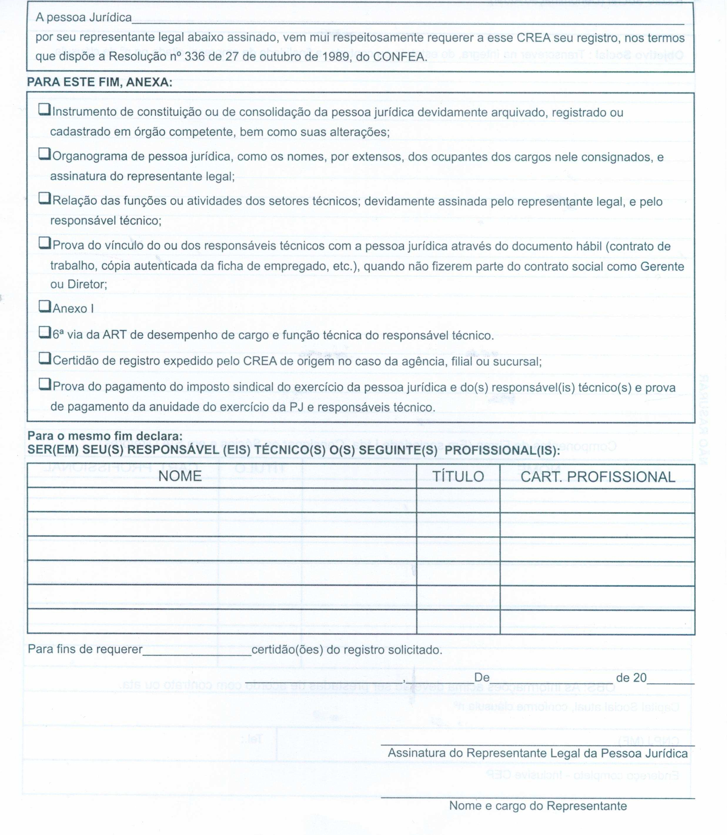
REQUERIMENTO PARA REGISTRO DE CONSÓCIO (PESSOA JURÍDICA)

